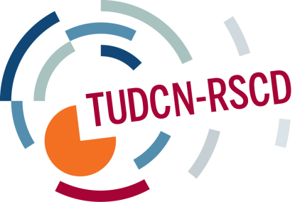

RÉSEAU SYNDICAL DE COOPÉRATION AU DÉVELOPPEMENT
CALENDRIER DES ACTIVITÉS 2014-2015
2014
22 mai, Berlin | Évènement parallèle au Congrès de la CSI, sur la coopération au développement et le RSCD
28-29 août, San José (Costa Rica) | Réunion du réseau régional de coopération au développement de l’Amérique Latine - Évaluation de la coopération syndicale au développement en Amérique Centrale et aux Caraïbes  (focus sur les partenariats)
29-30 septembre, Bruxelles | Réunion ouverte de coordination (ex-GFP) (dos-à-dos avec le Forum Politique de l’UE sur le Développement).
6-10 octobre, Lomé  ANNULÉ | Réunion du réseau de coopération au développement de l’Afrique (focus sur le plaidoyer)
29-30 octobre, Paris | Séminaire: Réunion syndicale avec le CAD sur les agendas globaux
20-21 novembre, Lomé  ANNULÉ | Réunion du réseau de coopération au développement de l’Afrique (focus sur les partenariats)
2-5 décembre (à confirmer), AP | Réunion régionale du réseau de coopération au développement de l’Asie-Pacifique (focus sur le plaidoyer et sur les partenariats).
2015
Février | Réunion du réseau régional de coopération au développement de l’Amérique Latine (focus sur le plaidoyer)
Février | Séminaire thématique: cadres de référence de l’OCA (évaluation de la capacité organisationnelle)
Mars, Lomé | Réunion Générale du RSCD
Avril | Séminaire thématique sur la gouvernance globale et sur le financement du développement
Septembre, Lomé | Réunion du réseau régional de coopération au développement de l’Afrique (focus sur le plaidoyer)
Novembre | Réunion du réseau régional de coopération au développement de l’Afrique (focus sur les partenariats)
Décembre | Réunion du réseau régional de coopération au développement de l’Amérique Latine (focus sur les partenariats)
À confirmer | Réunion ouverte de coordination (dos-à-dos avec le Forum Politique de l’UE sur le Développement).

